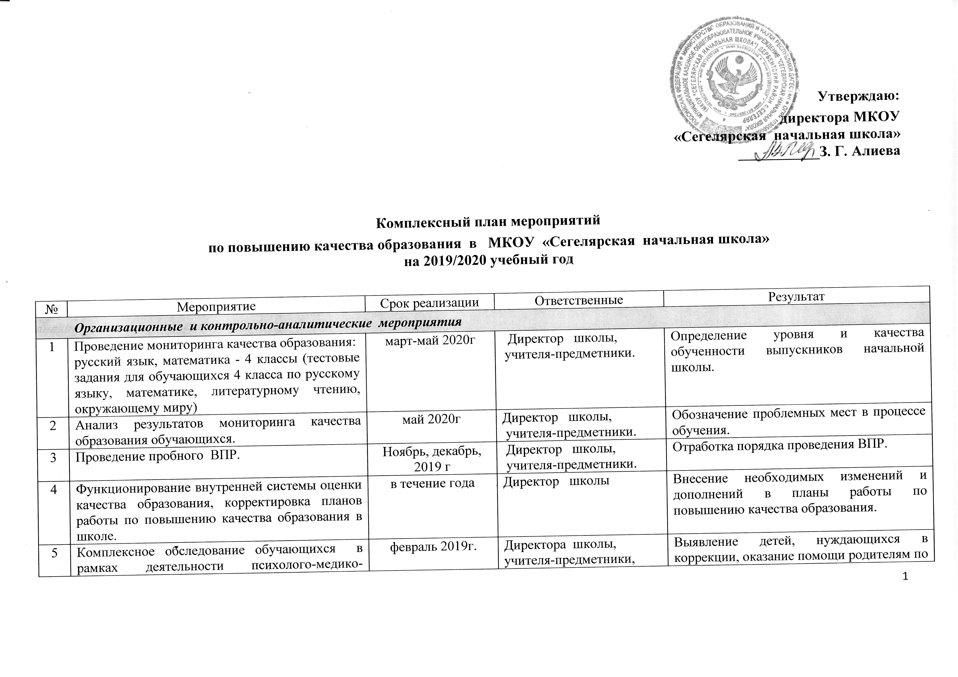
6 | Комплекс мероприятий, направленных на повышение уровня адаптации обучающихся 1, 4 классов. | сентябрь, октябрь 2019г. | Директора школы,  учителя-предметники,  педагог -психолог с РУО | Разработка методических и практических мероприятий,обеспечивающих благоприятные условия для адаптации ребенка к школе, его дальнейшее развитие, обучение и воспитание.
7 | На основе анализа результатов работы за предыдущий год, подготовка тематического планирования, дидактических материалов на новый учебный год. | август | Директор школы,  учителя-предметники. | Разработка улучшенного тематического планирования и расширение базы наглядных пособий.
8 | Анализ прохождения ВПР выпускниками 4 классов | август | Директор школы,  учителя-предметники. | Обозначение проблемных мест в процессе обучения. Повышение качества подготовки детей.
9 | Знакомство классных руководителей с новыми учениками, составление социальных паспортов, выяснение индивидуальных способностей и потребностей каждого ученика. | сентябрь | Директор школы,  учителя-предметники. | Адаптация учащихся к учебному труду.
10 | Организация входных контрольных работ 2-4 классах. Их анализ. | сентябрь | Директор школы,  учителя-предметники. | Проверка качества знаний обучающихся  Ликвидация пробелов в знаниях учащихся, повышение качества знаний.
11 | Проверка техники чтения в 2-4 классах. | сентябрь | Директор школы,  учителя-предметники. | Определение начального уровня знания букв или чтения.
12 | Анализ входной диагностики в 1-4 классах Мониторинг уровня сформированности УУД | сентябрь | Директор школы,  учителя-предметники | Определение уровня развития предметных и метапредметных результатов учащихся
13 | Формирование банка данных детей обучающихся на «4»и «5», с одной и двумя «3», неуспевающих. | сентябрь | Директор школы,  учителя-предметники | Знание контингента успешных и неуспешных учащихся для индивидуальной работы.
14 | Выявление детей «группы риска». | сентябрь | Директор школы,  учителя-предметники | Формирование базы данных.
15 | Организация и психолого-педагогическое сопровождение детей «группы риска». | в течение года | Директор школы,  учителя-предметники | Тенденция к снижению численности детей с проблемами в освоении учебных программ.
16 | Проведение административных контрольных срезов | в течение года | Директор школы | Получение информации для принятия управленческих решений по повышению качества образования.
17 | Планирование работы с успешными детьми. | сентябрь | Директор школы,  учителя-предметники | Активизация работы с категорией детей, имеющих повышенную мотивацию к обучению.
18 | Комплексное обследование обучающихся 1-х классов в рамках деятельности ПМПК. | сентябрь | Директор школы,  учителя-предметники | Выявление детей нуждающихся в коррекции, оказание помощи родителям по вопросам обучения данной категории детей.
19 | Состояние адаптивного обучения в 1х классах | сентябрь | Директор школы | Выявление уровня адаптированности детей к школе.
20 | Посещение уроков математики и русского языка в начальной школе. | в течение года | Директор школы. | Объективность оценивания знаний учащихся в начальной школе.
21 | Проверка навыка беглого чтения в начальной школе(2-4 классы) | октябрь | Директора школы. | Определение уровня чтения в сравнении с началом четверти.
22 | Мониторинг качества усвоения школьной программы по результатам контрольных работ(русский язык и математика 2-4 классы). | октябрь | Директор школы. | Выявление проблем и их устранение.
23 | Проведение педагогических советов на тему «Итоги успеваемости за четверть». | в течение года | Директор школы,  учителя-предметники. | Повышение качества преподавания. Списки учащихся, требующих особого внимания.
24 | Мониторинг результативности обучения за четверть, полугодие, год. | в течение года | Директор школы,  учителя-предметники. | Выявление уровня обученности, планирование путей повышения качества обучения.
25 | Организация индивидуальной работы с неуспевающими и слабоуспевающими детьми.(по результатам каждой четверти) | в течение года | Директор школы ,  учителя-предметники. | Сокращение числа учащихся, окончивших четверть с одной или двумя «3» и «2».
26 | Проведение входящего, промежуточного, итогового контроля в каждом классе по всем предметам | В течение года | Директор школы,  учителя-предметники. | Выяснение причин пробелов в знаниях у учащихся и ликвидация данных пробелов.
27 | Контроль уровня предметных и метапредметных результатов у учащихся 4 класса. | Апрель 2019 | Директор школы,  учителя-предметники. | Оценка уровня предметных и метапредметных результатов.
28 | Анализ результатов работы педагогов за год. | Май 2019 | Директор школы,  учителя-предметники. | Совершенствование учебно-тематического планирования и методического обеспечения учебного процесса.
29 | Контроль выполнения теоретической и практической части программы в 1-4 классах. | Май 2019 | Директор школы,  учителя-предметники. | Уровень обученности учащихся 1-4 кл.
30 | Контроль промежуточной аттестации. | Май 2019 | Директор школы,  учителя-предметники. | Уровень качества знаний, обученности, успеваемости учащихся 2 – 4 кл.
31 | Всероссийские проверочные работы | Декабрь.апрель |  | Качество знаний по предметам
Методические мероприятия
1 | Проведение аналитических семинаров по выявлению причин низких результатов обучения. | в течение года | Директор школы,  учителя-предметники. | Разработка рекомендаций по устранению причин низких результатов.
2 | Заседания, проблемные семинары районных методических объединений, творческих групп учителей начальных классов, учителей – предметников | в течение года | Директор школы,  учителя-предметники. | Выработка методических рекомендаций по планированию и организации деятельности учителя по повышению качества обученности школьников.
3 | Повышение квалификации педагогических работников через:  - курсовую подготовку,  - участие в работе РМО, ШМО,  - участие в конкурсах и проектах,  - самообразование | в течение года | Директор школы,  учителя-предметники. | Повышение уровня профессиональной компетентности педагогов.
4 | Распространение передового педагогического опыта в рамках аттестации педагогов | в течение года | Директор школы,  учителя-предметники. | Обобщение и распространение передового педагогического опыта.
5 | Сопровождение введения ФГОС ООО в, деятельность по вопросам введения ФГОС общего образования | в течение года | Директор школы,  учителя-предметники. | Содействие в организации введения ФГОС.
6 | Тематические педсоветы  Основные направления реализации ФГОС ООО. Освоение и внедрение основных концептуальных положений ФГОС ООО  Реализация принципов воспитания, изложенных в ФГОС ООО  Управление процессом формирования УУД согласно требованиям ФГОС ООО.  Эффективность подготовки учащихся к итоговой аттестации. Проблемы и пути их решения. | в течение года | Директор школы,  учителя-предметники. | Повышение уровня профессиональной компетентности педагогов.
7 | Заседания МО начальных классов «Системно – деятельностный подход как средство достижения личностных и метапредметных результатов учащихся начальных классов при организации урочной и внеурочной деятельности». «Система оценки достижений метапредметных результатов». | в течение года | Директор школы,  учителя-предметники | Повышение уровня профессиональной компетентности педагогов.
8 | Заседания МО классных руководителей  -«Работа классного руководителя в условиях внедрения ФГОС» (Работа органов самоуправления по повышению качества знаний класса.  Открытые классные часы и внеклассные мероприятия по теме: «Воспитание ответственного отношения к учению»)  -«Особенности работы классного руководителя в условиях перехода на ФГОС» (Новые формы работы классного руководителя с семьей, как фактор повышения качества образования).  -«Внеурочная деятельность – основа развития познавательных и творческих способностей школьников» | в течение года | Директор школы,  учителя-предметники. | Повышение уровня профессиональной компетентности педагогов.
9 | Обмен педагогическим опытом в форме взаимопосещения уроков. | в течение года | Директор школы,  учителя-предметники | Повышение качества преподавания, за счет знакомства с педагогическими приемами своих коллег.
10 | Проверка уровня методического мастерства педагогов, подавших заявление на аттестацию. | в течение года | Директор школы,  учителя-предметники | Выявление динамики профессионального роста учителей.
11 | Посещение курсов повышения квалификации, районных семинаров, открытых уроков у аттестующихся учителей .Собеседование с учителями по самообразованию. | в течение года | Директор школы,  учителя-предметники | Повышение качества преподавания.
12 | Проведение открытых уроков у аттестующихся учителей с их анализом. | в течение года | Директор школы,  учителя-предметники | Совершенствование коммуникативных и презентативных навыков. Повышение качества преподавания.
13 | Участие в профессиональных педагогических конкурсах. | в течение года | Директор школы,  учителя-предметники | Повышение качества преподавания.
14 | Планирование курсов повышения квалификации на следующий учебный год. | в течение года | Директор школы,  учителя-предметники | Повышение качества преподавания.
Работа с обучающимися на школьном уровне
1 | Организация индивидуальной работы по предупреждению неуспеваемости. | в течение года | Директор школы,  учителя-предметники | Снижение численности детей с проблемами в освоении учебных программ.
2 | Подготовка учащихся к предметным олимпиадам. | в течение года | Директор школы,  учителя-предметники | Расширение кругозора у детей.
3 | Консультирование слабоуспевающих учащихся. | в течение года | Директор школы,  учителя-предметники | Повышение качества знаний у слабоуспевающих учащихся.
4 | Участие учащихся в школьных олимпиадах. | октябрь | Директор школы,  учителя-предметники | Повышение качества знаний учащихся.
5 | Подготовка исследовательских работ учащихся. | ноябрь | Учителя-предметники, учителя начальных классов. | Возрастание престижа знаний в детском коллективе.
6 | Участие школьников в муниципальных олимпиадах. | ноябрь | Директор школы,  учителя-предметники | Повышение качества знаний учащихся.
7 | Проведение предметных недель. | в течение года | Директор школы,  учителя-предметники | Повышение качества знаний, расширение кругозора.
8 | Участие школьников в интеллектуальном марафоне среди обучающихся 4 классов. | март | Директор школы,  учителя-предметники | Активизация работы с категорией детей, имеющих повышенную мотивацию к обучению; выявление одаренных детей.
9 | Награждение победителей и призёров олимпиад, конкурсов. | в течение года | Директор школы,  учителя-предметники | Активизация мотивации обучения.
10 | Проверка сформированности графического навыка, скорости письма у 1-х классах. Контрольное списывание в 1-х классах. | декабрь | Директор школы,  учителя-предметники | Состояние скорости письма. Выявление умения учащихся списывать печатный текст с заданием.
11 | Участие школьников в дистанционных олимпиадах | В течение года | Директор школы,  учителя-предметники | Активизация работы с категорией детей, имеющих повышенную мотивацию к обучению; выявление одаренных детей.
12 | Организация награждения и поощрения как можно большего числа учащихся за учебный год. | в течение года | Директор школы,  учителя-предметники. | Активизация мотивации к обучению.
13 | Организация психолого-педагогического сопровождения детей «группы риска». | в течение года | Директор школы,  учителя-предметники | Тенденция к снижению численности детей с проблемами в освоении учебных программ
14 | Работа органов самоуправления по повышению качества образования. | в течение года | Директор школы,  учителя-предметники
15 | Серия классных часов «Учись учиться» | в течение года | Директор школы,  учителя-предметники | Повышение информированности о методах и способах качественной подготовки к урокам.
16 | Оформление уголка «Учись учиться». | в течение года | Директор школы,  учителя-предметники. | Информация о текущей успеваемости, советы по улучшению успеваемости.
17 | Учеба актива . | в течение года | Директор школы,  учителя-предметники | Проверка дневников, выставление оценок, организация помощи слабоуспевающим.
18 | Организация интеллектуальных викторин ( ПДД, ВОв и т.д.) . | в течение года | Директор школы,  учителя-предметники | Повышение качества знаний, расширение кругозора.
19 | Слет хорошистов и отличников. | апрель | Директор школы,  учителя-предметники. | Активизация мотивации к обучению.
20 | День самоуправления. | октябрь | Директор школы,  учителя-предметники | Активизация мотивации к обучению.
21 | Уровень воспитанности | сентябрь, май | Директор школы,  учителя-предметники | Выявление уровня ответственного отношения к учебе.
Работа с родителями |  |  |  |  |  |  | Директор школы,  учителя-предметники
1 | Создание условий для защиты прав детей и родителей по удовлетворению образовательных потребностей и изучение степени удовлетворённости качеством образовательных услуг. | в течение года | Директор школы,  учителя-предметники. | Удовлетворение образовательных потребностей обучающихся, родителей.
2 | Проведение родительских собраний, консультаций для родителей с целью ознакомления с действующим законодательством в области образования. | в течение года | Директор школы,  учителя-предметники | Своевременное информирование родителей об изменениях в действующем законодательстве об образовании.
3 | Подготовка ежегодного публичного отчёта, проведение самообследования образовательного учреждения. | ежегодно | Директор школы,  учителя-предметники | Информирование общественности о результатах образовательной деятельности и качестве предоставляемых услуг.
4 | Проведение общешкольных родительских собраний с целью повышения успеваемости обучающихся и качества знаний. «Качественное образование – залог жизненного успеха». «Сопровождение и поддержка профессионального выбора ребенка со стороны родителей». | ноябрь, май | Директор школы,  учителя-предметники.
5 | Проведение классных родительских собраний с целью повышения успеваемости обучающихся и качества знаний.  «Жизнь ребенка и его успехи в школе»  «Как помочь ребенку стать самостоятельным»  «Развитие речи детей»  «Садимся за уроки» - лекторий для родителей  «Авторитет родителей и его влияние на развитие личности ребенка»  «Встречая ребенка из школы. Учение шаг за шагом»  «Как развивать самостоятельность детей, родительский контроль»  «Роль домашнего задания в самообразовании школьника»  «Роль самооценки в формировании личности».  Стили поведения родителей, формирующие черты личности ребенка.  «Семья и образование» | в течение года | Директор школы,  учителя-предметники | Повышение качества знаний учащихся.
6 | Индивидуальные консультации с родителями | в течение года |  | Рекомендации по вопросам воспитания и контроля за обучением .Повышение качества знаний и успеваемости учащихся.
7 | Посещение уроков родителями «День открытых дверей» | в течение года |  | Повышение качества знаний и успеваемости учащихся.
8 | Оповещение родителей о текущей успеваемости учащихся. | в течение года |  | Повышение качества знаний и успеваемости учащихся.
9 | Участие родителей в школьных праздниках | в течение года |  | Активизация мотивации к обучению у учащихся.
10 | Посещение обучающихся на дому | в течение года |  | Выяснение условий, созданных для успешного обучения.
Работа с СМИ
1 | Информационное освещение реализации качества образовательных услуг через сайт школы. | в течение года |  | Информационная поддержка.

